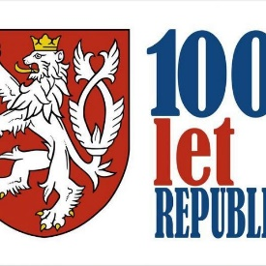 REPUBLIKA ČESKOSLOVENSKÁ - 1918 – 2018
Sláva v ulicích, výstavy, přednášky i koncerty – rok 2018 se nese v oslavném duchu! V celé republice si připomínáme 100. výročí vzniku Československé republiky, ale také 50 let od srpnových událostí roku 1968. Na oslavách se podílí stát, města i stovky organizací a Rohozec rozhodně nezůstane pozadu.
Národní svoboda, kterou jsme získali 28. října 1918, nebyla zadarmo, stála mnoho životů československých legionářů, kteří spí svůj věčný sen v dalekém Rusku, na francouzských polích i v kamení italských Alp. Važme si proto odkazu prezidenta Masaryka a čsl. legionářů, nepopírejme význam 28. října a vzpomeňme na naše předky s úctou a hrdostí.
Z naší obce v této světové válce padli tito spoluobčané:
Josef Sochor z čp. 88, Antonín Havránek z čp. 17, Josef Jandáček z čp. 78, Václav Jandáček z čp. 78, Josef Koudelka z čp. 56, Josef Kraják z čp. 89, Václav Rajm čp. 90, Václav Rajchman z čp. 84, Josef Růžanský z čp. 75, Václav Růžanský z čp. 75, Václav Šafránek z čp. 6, Václav Šafránek z čp. 70, František Vebr z čp. 2, Josef Vebr z čp. 2

